ПРИЛОЖЕНИЕ 2
Интерфейс программы Time-Table Maker
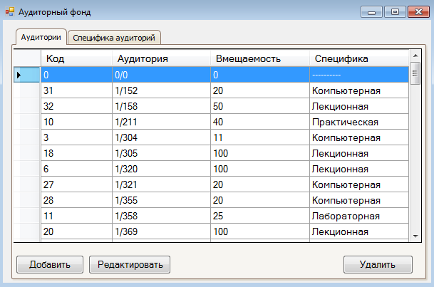
Рис.3.5.1 Справочник "Аудиторный фонд", вкладка "Аудитории"

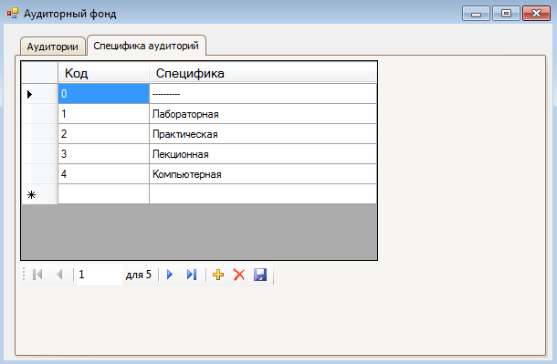
Рис.3.5.2 Справочник "Аудиторный фонд", вкладка "Специфика аудиторий"
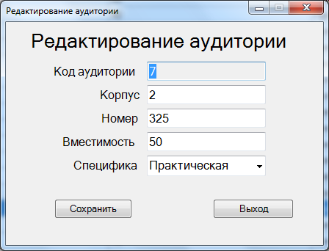

Рис. 3.5.3 "Редактирование аудитории"

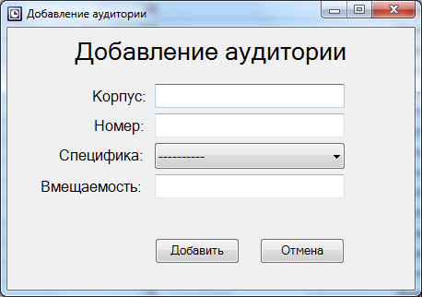
Рис.3.5.4 "Добавление аудитории"

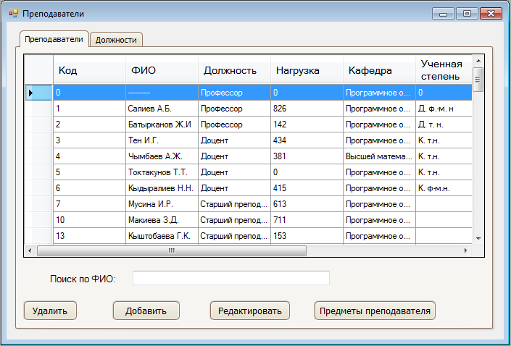
Рис.3.6.1 Справочник "Преподаватели", вкладка "Преподаватели"

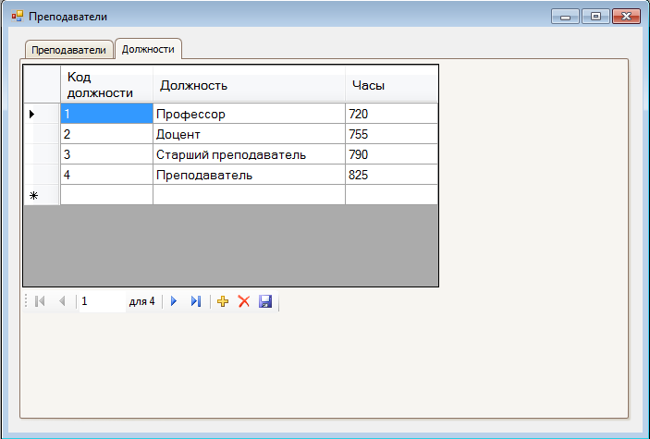
Рис.3.6.2 Справочник "Преподаватели", вкладка "Должности"

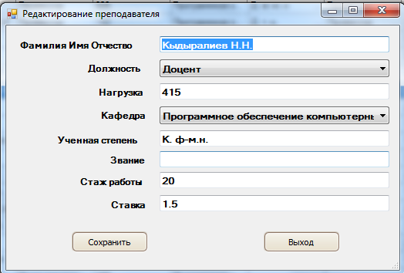
Рис.3.6.3 Окно редактирования преподавателей

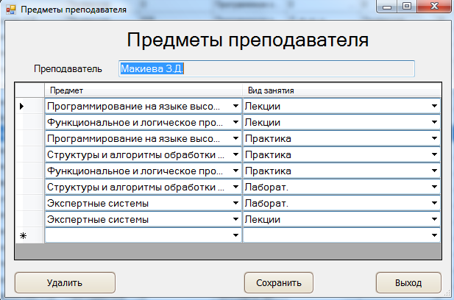
Рис.3.6.4 Предметы преподавателя

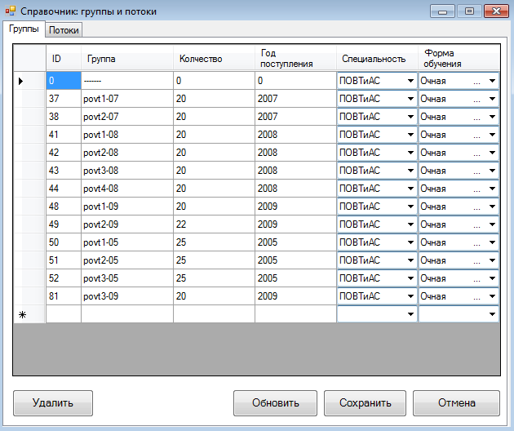
Рис.3.7.1 Справочник "Группы и потоки", вкладка "Группы"

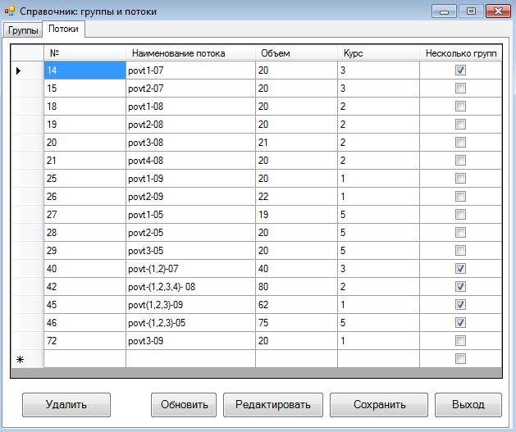
Рис.3.7.2 Справочник "Группы и потоки", вкладка "Потоки"

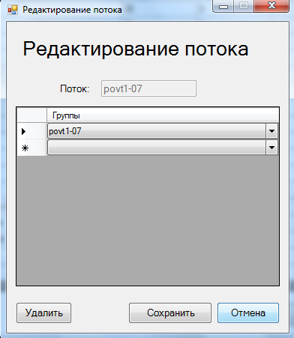
Рис.3.7.3 Окно "Редактирование потока"

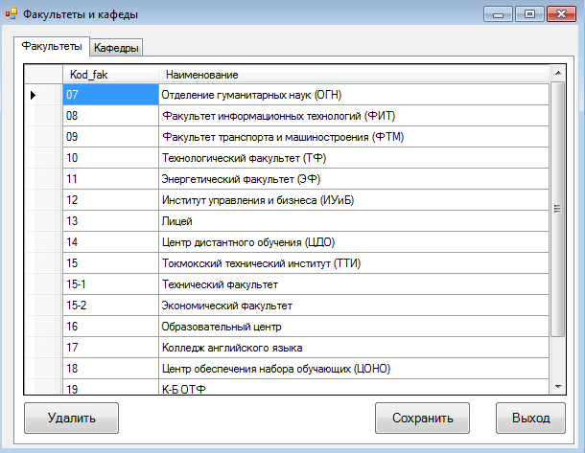
Рис.3.8.1 Справочник "Факультеты и кафедры", вкладка "Факультеты"

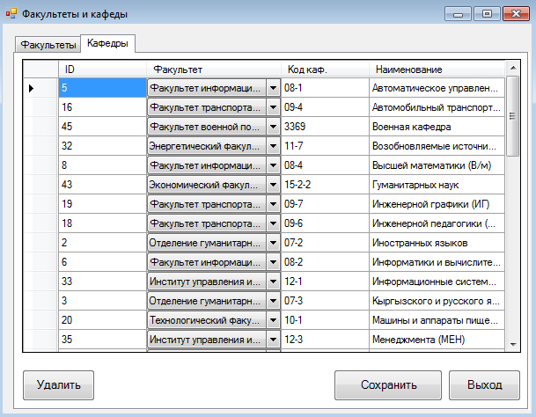
Рис.3.8.2 Справочник "Факультеты и кафедры", вкладка "Кафедры"

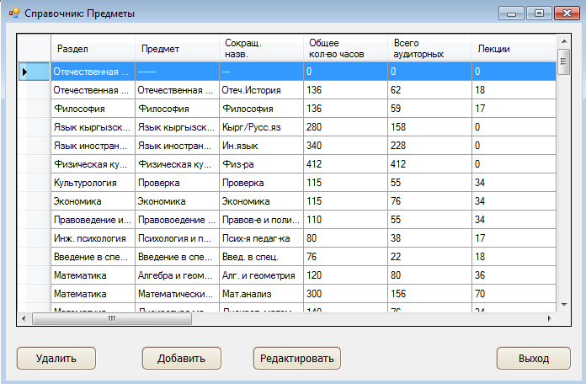
Рис.3.9 Справочник предметы
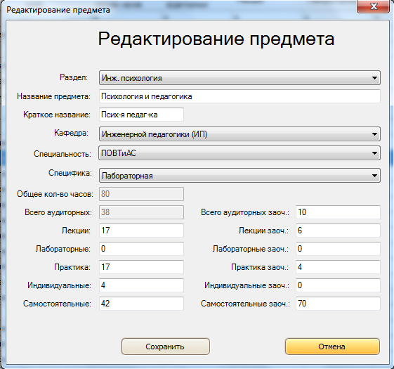
Рис.3.10 Окно "Редактирование предмета"

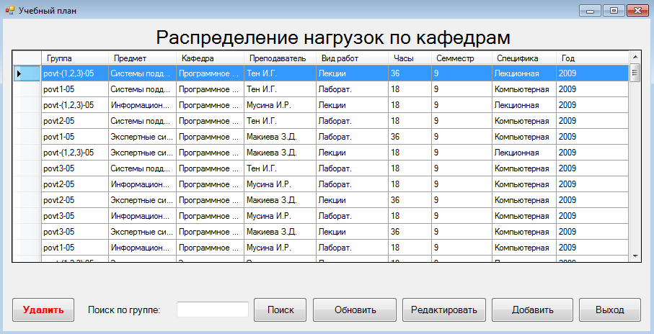
Рис.3.11Справочник "Распределение нагрузок по кафедрам"
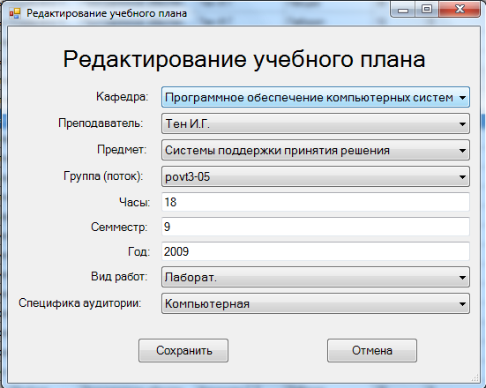
Рис.3.12 Окно "Редактирование учебного плана"

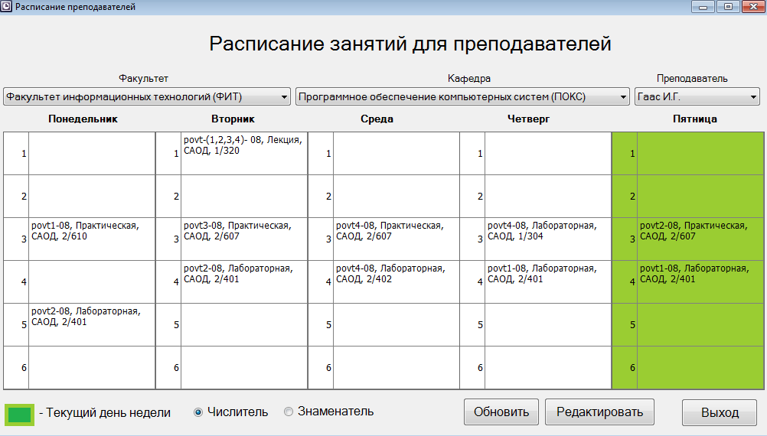
Рис.3.13 Форма "Расписание для преподавателей"

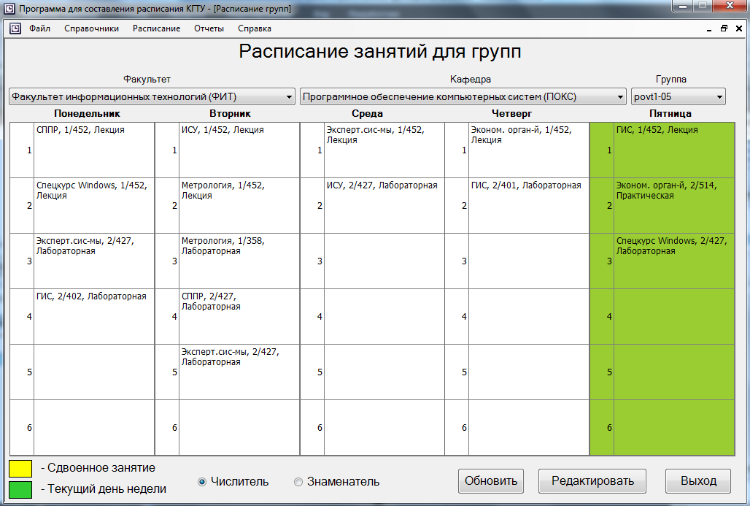

Рис .3.14 Форма "Расписание занятий для групп"
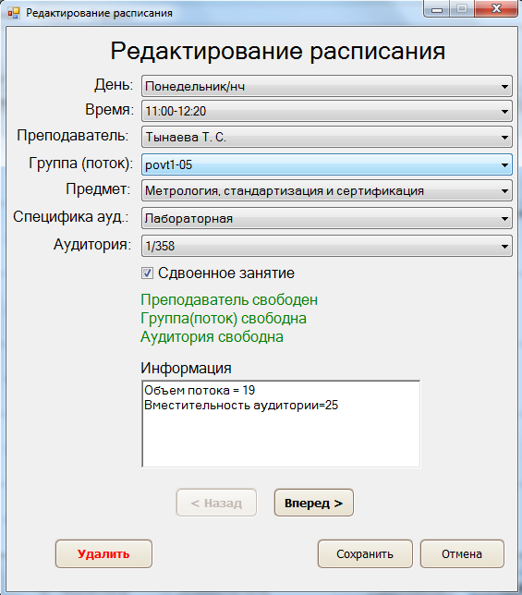
Рис .3.15 Форма "Редактирование расписания"

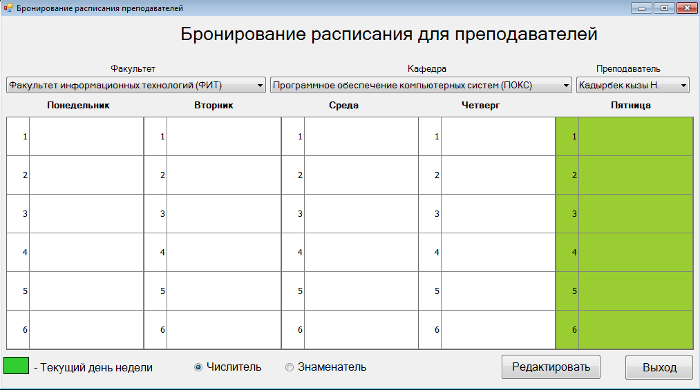
Рис.3.16 Форма "Бронирование расписания для преподавателей"

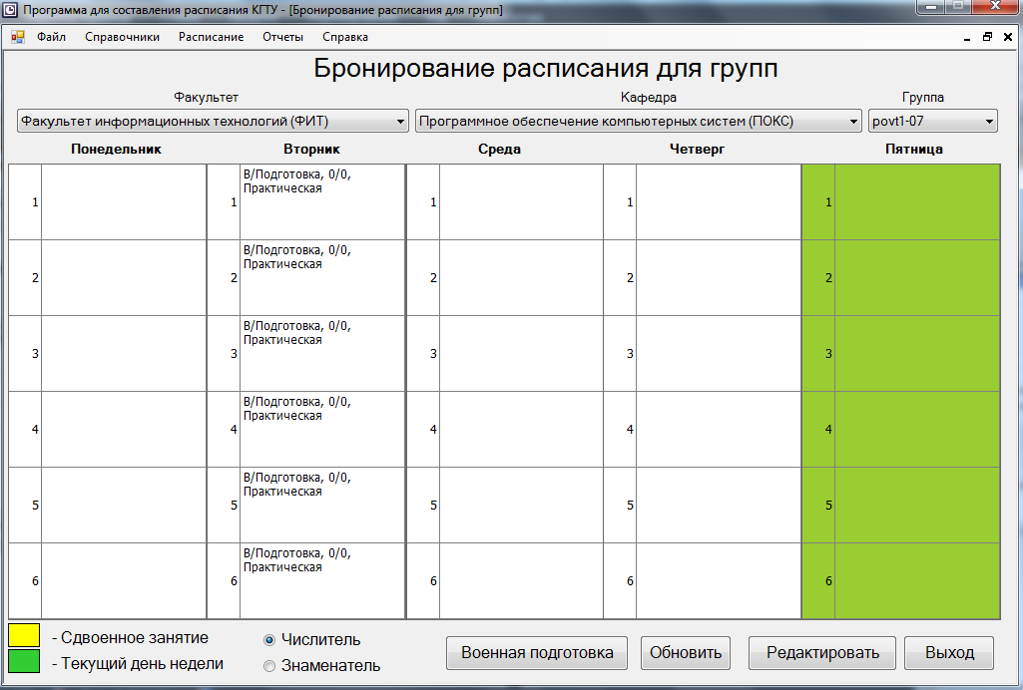
Рис.3.17 Форма "Бронирование расписания для групп"

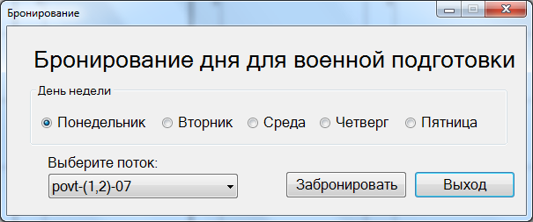

Рис.3.18 Форма "Бронирование дня для военной подготовки"

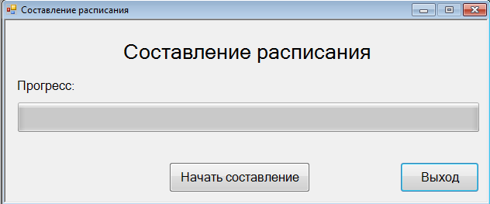
Рис.3.19 Форма "Составление расписания"

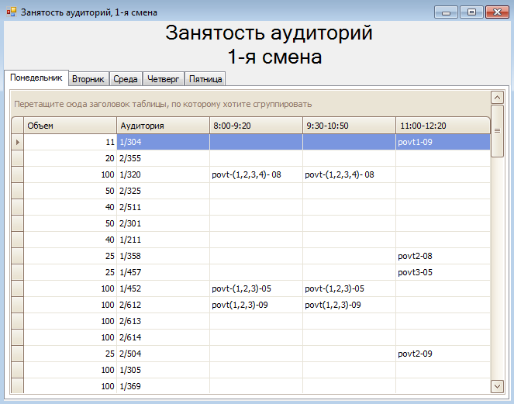
Рис.3.20 Отчет "Занятость аудиторий, 1-я смена"

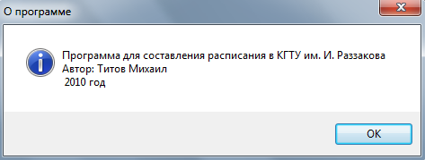
Рис.3.21 Окно "О программе"

